Carpool项目详细设计文档

项目名称：拼车系统

项目负责人：黄金秋，周锐生，吴伟杰，陈鹏豪，欧军豪，严国雄

文档编写人：严国雄

编写日期：2016年11月22日

校对日期：

批准日期：

|  |  |  |  |  |
| --- | --- | --- | --- | --- |
| 序号 | 编写/修订说明 | 修订人 | 修订日期 | 备注 |
| 1 | 创建文档 | 严国雄 | 2016-11-11 |  |

1. 引言

1.1编写目的

此份详细设计文档是基于《拼车系统需求分析文档》和《拼车项目详细设计文档》编写的。目的在于进一步细化本项目的详细设计。

1. 总体设计

2.1需求概述

按照需求分析文档中的规格要求，构建一个发布拼车的系统。

2.2软件结构

详见用例文档

拼车系统由4个小模块构成：

|  |  |  |
| --- | --- | --- |
| **编号** | **模块名称** | **备注** |
| **1** | **查询搜索** | **可以给出条件进行适合自己出行的拼车信息查询** |
| **2** | **发布拼车** | **发起拼车，写出条件，可让别人查询到自己发布的信息** |
| **3** | **我的拼车信息** | **查看自己发布以及加入的拼车团体的信息** |
| **4** | **我的个人信息** | **查看和完善自己的个人信息，可让他人查看** |

2.3总体流程

1. 程序界面描述

3.1登录界面（login）

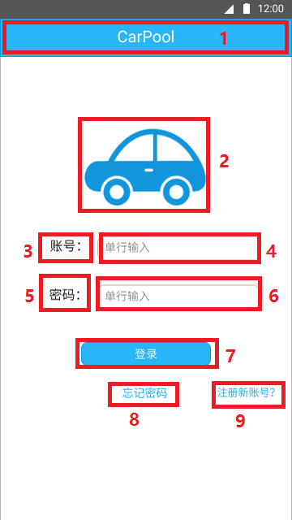

|  |  |  |  |  |
| --- | --- | --- | --- | --- |
| 组件编号 | 类型 | Id | text | 监听事件 |
| 1 | TextView | login_top | Carpool | 无 |
| 2 | ImageView | login_img |  | 无 |
| 3 | TextView | login_num | 账号： | 无 |
| 4 | EditText | login_num_input |  | 无 |
| 5 | TextView | login_pass | 密码： | 无 |
| 6 | EditText | login_pass_input |  | 无 |
| 7 | Button | login_sure | 登录 | 账号密码正确，跳转到主页 |
| 8 | Button | login_forget | 忘记密码？ | 跳转到找回密码页面 |
| 9 | Button | login_register | 注册新账号？ | 跳转到注册账号页面 |

3.2忘记密码页面（forget）

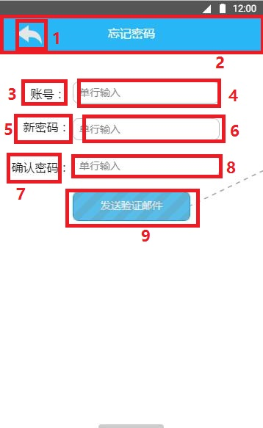

|  |  |  |  |  |
| --- | --- | --- | --- | --- |
| 组件编号 | 类型 | ID | Text | 监听事件 |
| 1 | ImageButton | forget_back |  | 跳转到登录界面 |
| 2 | TextView | forget_top | 忘记密码 | 无 |
| 3 | TextView | forget_num | 账号 | 无 |
| 4 | EditText | forget_num_input |  | 无 |
| 5 | TextView | forget_new_password | 新密码 | 无 |
| 6 | EditText | forget_new_password_input |  | 无 |
| 7 | TextView | forget_password_again | 确认密码 | 无 |
| 8 | EditText | forget_password_again_input |  | 无 |
| 9 | Button | forget_sure | 发送验证邮件 | 跳转到登陆页面 |

3.3注册页面（register）

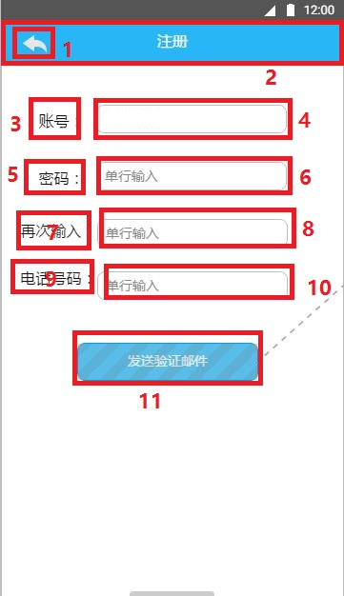

|  |  |  |  |  |
| --- | --- | --- | --- | --- |
| 组件编号 | 组件类型 | ID | Text | 监听事件 |
| 1 | ImageView | register_back |  | 跳转到登录页面 |
| 2 | TextView | register_top | 注册 | 无 |
| 3 | TextView | register_num | 账号 | 无 |
| 4 | EditText | register_num_input |  | 无 |
| 5 | TextView | register_password | 密码 | 无 |
| 6 | EditText | register_password_input |  | 无 |
| 7 | TextView | register_again_password | 再次输入 | 无 |
| 8 | EditText | register_again_password_input |  | 无 |
| 9 | TextView | register_phone | 电话号码 | 无 |
| 10 | EditText | register_phone_input |  | 无 |
| 11 | Button | register_sure | 发送验证邮件 | 提交注册申请，跳转到登录页面 |

3.4主页页面（main）

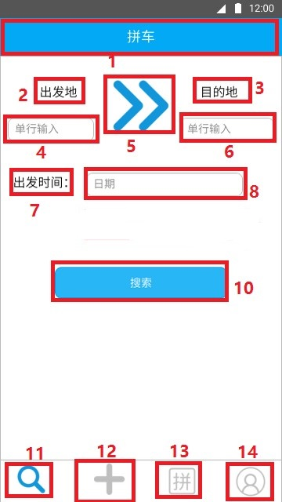

|  |  |  |  |  |
| --- | --- | --- | --- | --- |
| 组件编号 | 组件类型 | ID | Text | 监听事件 |
| 1 |  |  |  |  |
| 2 | TextView | main_start | 出发地 | 无 |
| 3 | TextView | main_end | 目的地 | 无 |
| 4 | EditText | main_start_input |  | 无 |
| 5 | ImageView | main_right_img |  | 无 |
| 6 | EditText | main_end_input |  | 无 |
| 7 | TextView | main_time | 出发时间 | 无 |
| 8 | EditText | main_day_input | 日期 | 无 |
| 10 | Button | main_sure | 搜索 | 跳转到搜索结果页面 |
| 11 |  |  |  |  |
| 12 |  |  |  |  |
| 13 |  |  |  |  |
| 14 |  |  |  |  |

3.5发布拼车页面（publish）

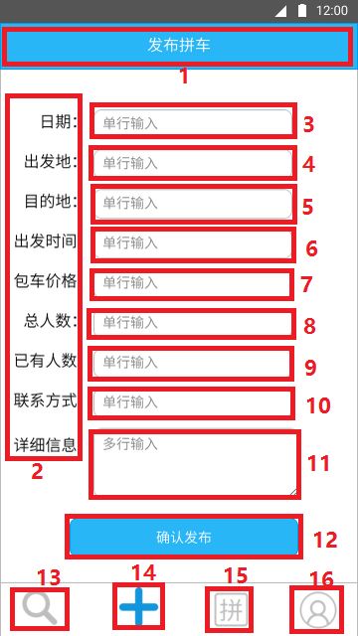

|  |  |  |  |  |
| --- | --- | --- | --- | --- |
| 组件编号 | 组件类型 | ID | Text | 监听事件 |
| 1 |  |  |  |  |
| 2 | TextView | publish_text (1~9) | 详见图片 | 无 |
| 3 | EditText | publish_day |  | 无 |
| 4 | EditText | publish_start |  | 无 |
| 5 | EditText | pulblish_end |  | 无 |
| 6 | EditText | publish_time |  | 无 |
| 7 | EditText | publish_pay |  | 无 |
| 8 | EditText | publish_people |  | 无 |
| 9 | EditText | publish_have_people |  | 无 |
| 10 | EditText | publish_phone |  | 无 |
| 11 | EditText | publish_info |  | 无 |
| 12 | Button | publish_sure |  | 跳转到我的拼车信息 |
| 13 |  |  |  |  |
| 14 |  |  |  |  |
| 15 |  |  |  |  |
| 16 |  |  |  |  |

3.6我的拼车信息页面（my_have）

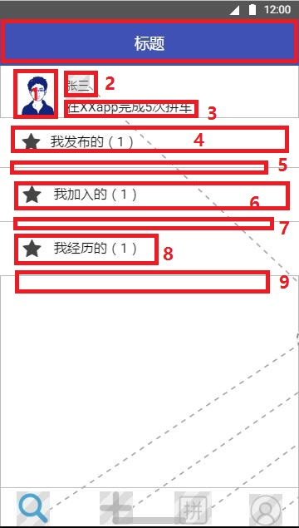

|  |  |  |  |  |
| --- | --- | --- | --- | --- |
| 组件编号 | 组件类型 | ID | Text | 监听事件 |
| 1 | ImageView | my_have_img |  | 无 |
| 2 | TextView | my_have_name |  | 无 |
| 3 | TextView | my_have_show |  | 无 |
| 4 | Button | my_have_publish | 我发布的 | 获取信息显示在listview |
| 5 | LiseView | my_have_publish_listView |  | 跳转到具体拼单 |
| 6 | Button | my_have_join | 我加入的 | 获取信息显示在listview |
| 7 | ListView | my_have_join_listView |  | 跳转到具体拼单 |
| 8 | Button | my_have_done | 我经历的 | 获取信息显示在listview |
| 9 | ListView | my_have_done_listView |  | 跳转到具体拼单 |

3.7我的个人信息页面 （my_info）

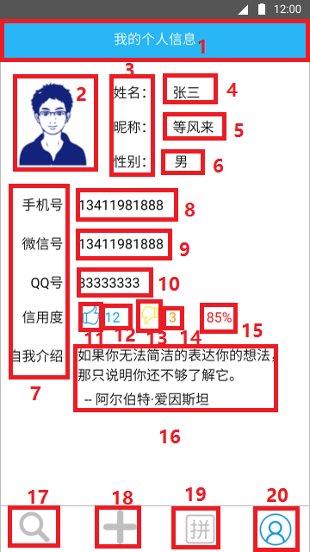

|  |  |  |  |  |
| --- | --- | --- | --- | --- |
| 组件编号 | 组件类型 | ID | Text | 监听事件 |
| 1 |  |  |  |  |
| 2 | ImageView | my_info_img |  | 无 |
| 3 | TextView | my_info_text  (1-3) | 详见图片 | 无 |
| 4 | TextView | my_info_name |  | 无 |
| 5 | TextView | my_info_nickname |  | 无 |
| 6 | TextView | my_info_sex |  | 无 |
| 7 | TextView | my_info_text  (4-8) | 详见图片 | 无 |
| 8 | TextView | my_info_phone |  | 无 |
| 9 | TextView | my_info_wechat |  | 无 |
| 10 | TextView | my_info_qq |  | 无 |
| 11 | ImageView | my_info_good_img |  | 无 |
| 12 | TextView | my_info_good |  | 无 |
| 13 | ImageView | my_info_bad_img |  | 无 |
| 14 | TextView | my_info_bad |  | 无 |
| 15 | TextView | my_info_credit |  | 无 |
| 16 | TextView | my_info_show_me |  | 无 |
| 17 |  |  |  |  |
| 18 |  |  |  |  |
| 19 |  |  |  |  |
| 20 |  |  |  |  |

3.8搜索结果 （search）

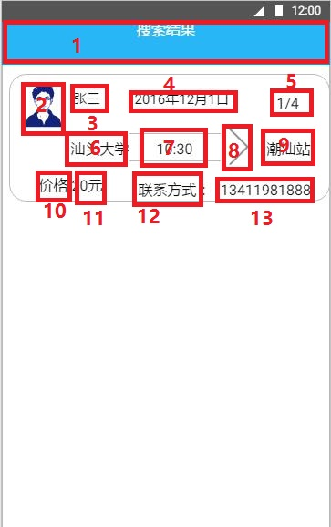

|  |  |  |  |  |
| --- | --- | --- | --- | --- |
| 组件编号 | 组件类型 | ID | Text | 监听事件 |
| 1 | TextView | search_top | 搜索结果 | 无 |
| 2 | ImageView | search_result_img |  | 无 |
| 3 | TextView | search_result_name |  | 无 |
| 4 | TextView | search_result_day |  | 无 |
| 5 | TextView | search_result_per |  |  |
| 6 | TextView | search_start |  | 无 |
| 7 | TextView | search_time |  | 无 |
| 8 | ImageView | search_right_img |  | 无 |
| 9 | TextView | search_end |  | 无 |
| 10 | TextView | search_pay | 价格 | 无 |
| 11 | TextView | search_pay_show |  | 无 |
| 12 | TextView | search_link | 联系方式 | 无 |
| 13 | TextView | search_link_show |  | 无 |

3.9查看他人个人信息（see_info）

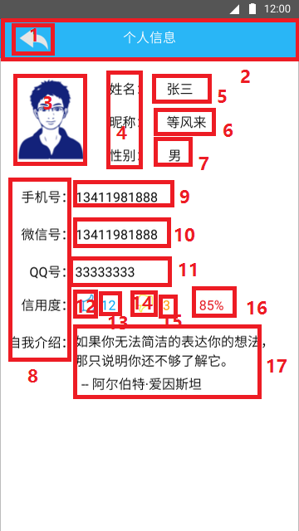

|  |  |  |  |  |
| --- | --- | --- | --- | --- |
| 组件编号 | 组件类型 | ID | Text | 监听事件 |
| 1 | ImageButton | see_info_back |  | 跳转到上一页面 |
| 2 | TextView | see_info_top |  | 无 |
| 3 | ImageView | see_info_img |  | 无 |
| 4 | TextView | see_info_text  (1-3) | 详见图片 | 无 |
| 5 | TextView | see_info_name |  | 无 |
| 6 | TextView | see_info_nickname |  | 无 |
| 7 | TextView | see_info_sex |  | 无 |
| 8 | TextView | see_info_text  (4-8) | 详见图片 | 无 |
| 9 | TextView | see_info_phone |  | 无 |
| 10 | TextView | see_info_wechat |  | 无 |
| 11 | TextView | see_info_qq |  | 无 |
| 12 | ImageView | see_info_good_img |  | 无 |
| 13 | TextView | see_info_good |  | 无 |
| 14 | ImageView | see_info_bad_img |  | 无 |
| 15 | TextView | see_info_bad |  | 无 |
| 16 | TextView | see_info_credit |  | 无 |
| 17 | TextView | see_info_show_other |  | 无 |

3.10留言页面(message)

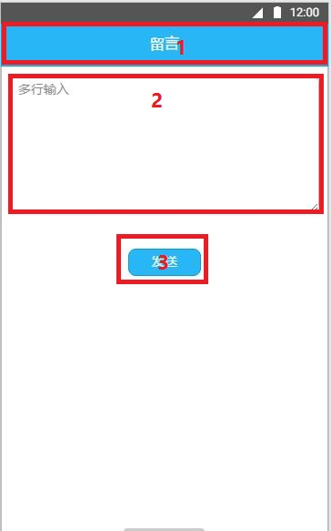

|  |  |  |  |  |
| --- | --- | --- | --- | --- |
| 组件编号 | 组件类型 | ID | Text | 监听事件 |
| 1 | TextView | message_top | 留言 | 无 |
| 2 | EditText | message_input |  | 无 |
| 3 | Button | message_send | 发送 | 回跳 |

3.11拼单详细信息页面（加入人）（search_case）

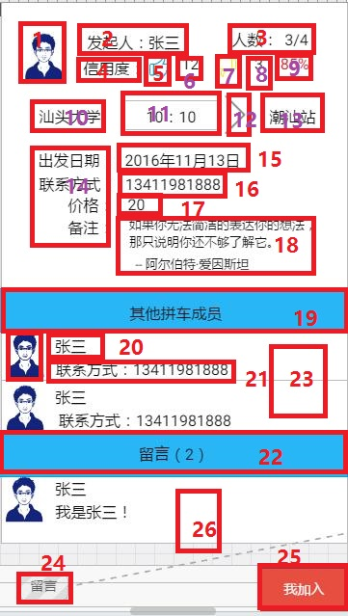

|  |  |  |  |  |
| --- | --- | --- | --- | --- |
| 组件编号 | 组件类型 | ID | text | 监听事件 |
| 1 | ImageView | case_publish_img |  | 无 |
| 2 | TextView | case_public_name |  | 跳转到个人信息页面 |
| 3 | TextView | case_people |  | 无 |
| 4 | TextView | case_public_credit | 信用度： | 无 |
| 5 | ImageView | case_public_good |  | 无 |
| 6 | TextView | case_good_show |  | 无 |
| 7 | ImageView | case_public_bad |  | 无 |
| 8 | TextView | case_bad_show |  | 无 |
| 9 | TextView | case_credit_show |  | 无 |
| 10 | TextView | case_start |  | 无 |
| 11 | TextView | case_time |  | 无 |
| 12 | ImageView | case_right_img |  | 无 |
| 13 | TextView | case_end |  | 无 |
| 14 | TextView | case_text  (1-4) | 详见图示 | 无 |
| 15 | TextView | case_day |  | 无 |
| 16 | TextView | case_phone |  | 无 |
| 17 | TextView | case_pay |  | 无 |
| 18 | TextView | case_show |  | 无 |
| 19 | TextView | case_others | 其他拼车成员 | 无 |
| 20 | TextView | case_in_name |  | 无 |
| 21 | TextView | case_in_phone |  | 无 |
| 22 | TextView | case_massage | 留言 | 无 |
| 23 | ListView | case_in_listview |  | 跳转到个人信息 |
| 24 | Button | case_send_massage | 留言 | 跳转到留言页面 |
| 25 | Button | case_join_in | 我加入 | 发送请求并刷新页面 |
| 26 | ListView | case_have_massage |  | 无 |